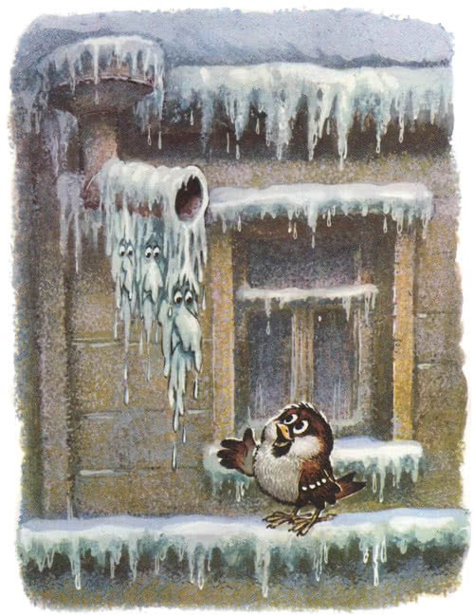
— Эй, ледяные сосульки, отчего это вы плачете? — спросил любопытный Воробей, у которого было отличное настроение.— Мы плачем от страха, — ответили сосульки.— А чего вы боитесь?— Ах, — вздохнули маленькие ледышки. — Ведь если мы сорвёмся с крыш, то обязательно разобьёмся…Глупый воробьишка почесал клювом под крылышком и посоветовал:— Научитесь летать — тогда всё будет в порядке!Почирикал — и упорхнул. Легко ему давать советы.Только разве ледяные сосульки могут научиться летать?
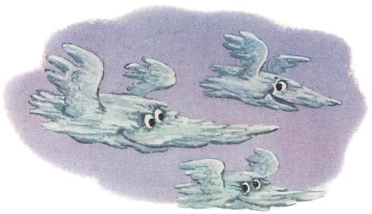
А если бы вправду летали и задевали друг дружку, вот звону было бы в небе! И тогда над крышами, над деревьями, над полями и лесами звучала бы весёлая ледяная песенка!

